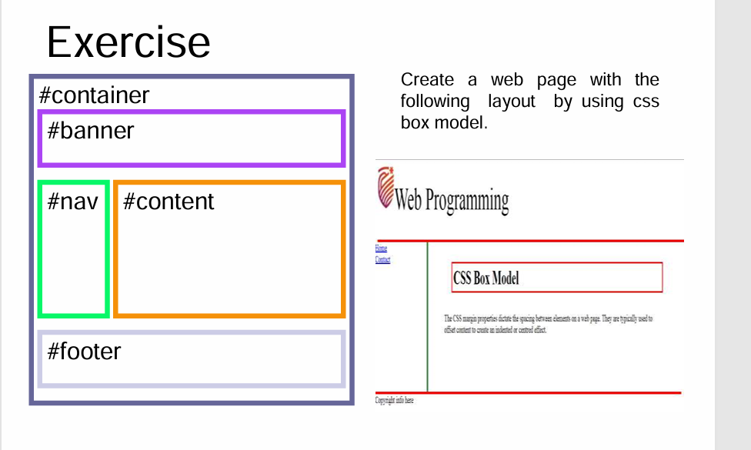

<!DOCTYPE html>

<html lang="en">

<head>

    <meta charset="UTF-8">

    <meta name="viewport" content="width=device-width, initial-scale=1.0">

    <title>CSS Box Model Layout</title>

    <style>

        \* {

            margin: 0;

            padding: 0;

            box-sizing: border-box;

        }

        body {

            font-family: Arial, sans-serif;

            background-color: #e0e0e0;

            padding: 20px;

        }

        #container {

            max-width: 900px;

            margin: 0 auto;

            border: 4px solid #333;

            background-color: white;

        }

        #banner {

            background: linear-gradient(135deg, #9C27B0 0%, #673AB7 100%);

            color: white;

            padding: 30px;

            text-align: center;

            font-size: 2em;

            font-weight: bold;

            border-bottom: 4px solid #333;

        }

        .main-content {

            display: flex;

            min-height: 400px;

        }

        #nav {

            width: 180px;

            background-color: #4CAF50;

            padding: 20px;

            border-right: 4px solid #333;

        }

        #nav h3 {

            color: white;

            margin-bottom: 15px;

            font-size: 1.2em;

        }

        #nav ul {

            list-style: none;

        }

        #nav li {

            margin: 10px 0;

        }

        #nav a {

            color: white;

            text-decoration: none;

            display: block;

            padding: 8px 10px;

            background-color: rgba(0, 0, 0, 0.2);

            border-radius: 3px;

            transition: all 0.3s ease;

        }

        /\* Pseudo-class: hover \*/

        #nav a:hover {

            background-color: rgba(0, 0, 0, 0.4);

            padding-left: 15px;

        }

        /\* Pseudo-class: active \*/

        #nav a:active {

            background-color: rgba(0, 0, 0, 0.6);

        }

        #content {

            flex: 1;

            background-color: #FFA500;

            padding: 20px;

            border-bottom: 4px solid #333;

        }

        #content h2 {

            color: #333;

            margin-bottom: 15px;

            font-size: 1.8em;

        }

        #content p {

            color: #333;

            line-height: 1.6;

            margin: 10px 0;

        }

        #content ul {

            margin-left: 20px;

            color: #333;

            line-height: 1.8;

        }

        #footer {

            background-color: #ecf0f1;

            padding: 20px;

            text-align: center;

            color: #333;

            font-weight: bold;

            border-top: 4px solid #333;

        }

        /\* Pseudo-element: before \*/

        #footer::before {

            content: "© 2025 Web Programming | ";

            color: #666;

        }

        /\* Pseudo-element: after \*/

        #footer::after {

            content: " | All Rights Reserved";

            color: #666;

        }

        .info-box {

            background-color: rgba(255, 255, 255, 0.3);

            padding: 15px;

            margin: 15px 0;

            border-left: 4px solid #333;

            border-radius: 3px;

        }

        /\* Pseudo-class: first-child \*/

        .info-box:first-child {

            background-color: rgba(255, 255, 255, 0.5);

        }

        /\* Pseudo-class: last-child \*/

        .info-box:last-child {

            background-color: rgba(255, 255, 255, 0.2);

        }

        strong {

            color: #333;

        }

        .highlight {

            background-color: yellow;

            padding: 2px 5px;

            border-radius: 2px;

        }

    </style>

</head>

<body>

    <div id="container">

        <div id="banner">

            Web Programming - CSS Box Model

        </div>

        <div class="main-content">

            <nav id="nav">

                <h3>Navigation</h3>

                <ul>

                    <li><a href="#home">Home</a></li>

                    <li><a href="#about">About</a></li>

                    <li><a href="#courses">Courses</a></li>

                    <li><a href="#contact">Contact</a></li>

                    <li><a href="#services">Services</a></li>

                </ul>

            </nav>

            <div id="content">

                <h2>CSS Box Model</h2>

                <div class="info-box">

                    <strong>What is CSS Box Model?</strong>

                    <p>The CSS box model describes the rectangular boxes that are generated for elements in the document tree and laid out according to the visual formatting model. Each box has a content area and optional surrounding padding, border, and margin areas.</p>

                </div>

                <div class="info-box">

                    <strong>Box Model Components:</strong>

                    <ul>

                        <li><span class="highlight">Content</span> - The actual content of the box, where text and images appear</li>

                        <li><span class="highlight">Padding</span> - Clears an area around the content, inside the border</li>

                        <li><span class="highlight">Border</span> - A border that goes around the padding and content</li>

                        <li><span class="highlight">Margin</span> - Clears an area outside the border</li>

                    </ul>

                </div>

                <div class="info-box">

                    <strong>Pseudo-Classes Used:</strong>

                    <p>This layout demonstrates several CSS features:</p>

                    <ul>

                        <li><span class="highlight">:hover</span> - Changes style when mouse hovers over element</li>

                        <li><span class="highlight">:active</span> - Changes style when element is clicked</li>

                        <li><span class="highlight">:first-child</span> - Selects the first child element</li>

                        <li><span class="highlight">:last-child</span> - Selects the last child element</li>

                    </ul>

                </div>

            </div>

        </div>

        <div id="footer">

            Footer Content

        </div>

    </div>

</body>

</html>

